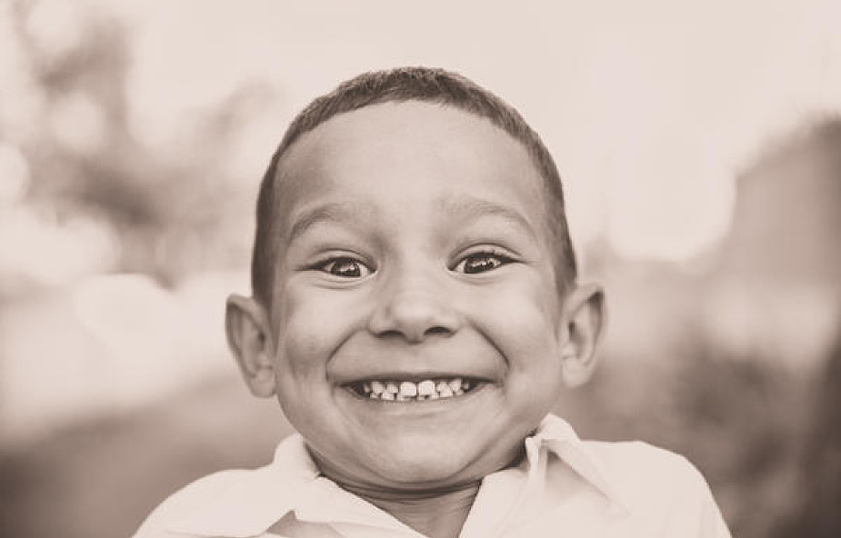

OPTYMIZM NA KAŻDY DZIEŃ TYGODNIA
CZYLI JAK DOBRZE SIĘ CZUĆ I SZYBOWAĆ CORAZ WYŻEJ
Nie ma jednej recepty na dobre samopoczucie. Ale istnieją sposoby, które ułatwiają osiąganie sukcesów. Niektórzy nazywają je nawykami, inni cechami charakteru. Wielu badaczy wskazuje cechy, które sprzyjają naszym działaniom. Są to: optymizm, odwaga, uważność, kreatywność, motywacja, komunikacja i wytrwałość. Dobra wiadomość jest taka, że można je skutecznie ćwiczyć i kształtować.
Amerykański psychiatra Eric Berne twierdził, że w dzieciństwie jesteśmy programowani przez otoczenie i tworzymy skrypt, czyli scenariusz naszego życia. To on „ustawia” nam wzorce myślenia i działania. Decyduje o samoocenie, o tym gdzie szukamy przyjaciół, jak dobieramy partnerów i zarządzamy finansami. Negatywne skrypty niszczą karierę, związki i osobisty rozwój. Pozytywne pozwalają cieszyć się życiem i odnosić sukcesy. Inaczej mówiąc, sukces i porażka mają swoje scenariusze.
Jedno jest pewne: ponurakom, malkontentom i pesymistom wszystko przychodzi jakby trudniej. We wszystko muszą włożyć więcej wysiłku, ich droga przypomina wędrówkę Syzyfa. Pod górę i często bez sensu (jeśli pamiętacie Kłapouchego, to wiecie o czym mówię!) To optymizm dodaje nam skrzydeł, pozwala pokonywać własne słabości i dobrze się bawić!
Dlatego chciałbym Was zaprosić na projektowy warsztat optymizmu. Sprawdzimy razem, co nas bawi, nakręca do działania i sprawia, że czujemy się fantastycznie. Będziemy oglądać śmieszne filmy, tworzyć memy, opowiadać dowcipy, rozśmieszać siebie i innych, szukać pozytywnych wspomnień i śmiesznych gadżetów. Ćwiczyć koncentrację i rozluźnienie. Jeść dobre rzeczy, leżeć do góry brzuchem, patrzeć w sufit albo w chmury. Szukać własnych strategii optymizmu, wyzwalaczy dobrej energii, rozśmieszaczy, zabawiaczy, motywatorów i zabójców mrocznych klimatów.
Chciałbym, by każdy uczestnik tego projektu, wyniósł z naszych zajęć mocne przekonanie, że może mieć wpływ na swoje samopoczucie, stworzyć swój osobisty zestaw wyzwalaczy dobrego humoru, chęci do zabawy, nauki i działania. Wiarę w to, że się uda, że można. Że nawet jeśli jest trudno, to warto podejmować wysiłek, łamać swoje własne ograniczenia. Że dobrze jest się często śmiać, działać poza schematami i myśleć nieszablonowo.
A na koniec nakręcimy optymistyczny film. Żeby inni też mogli skorzystać z naszej pracy!
Serdecznie Was zapraszam,
Miron Ł.

